# МБУК Кашарского района «МЦБ»

# Знамя единства

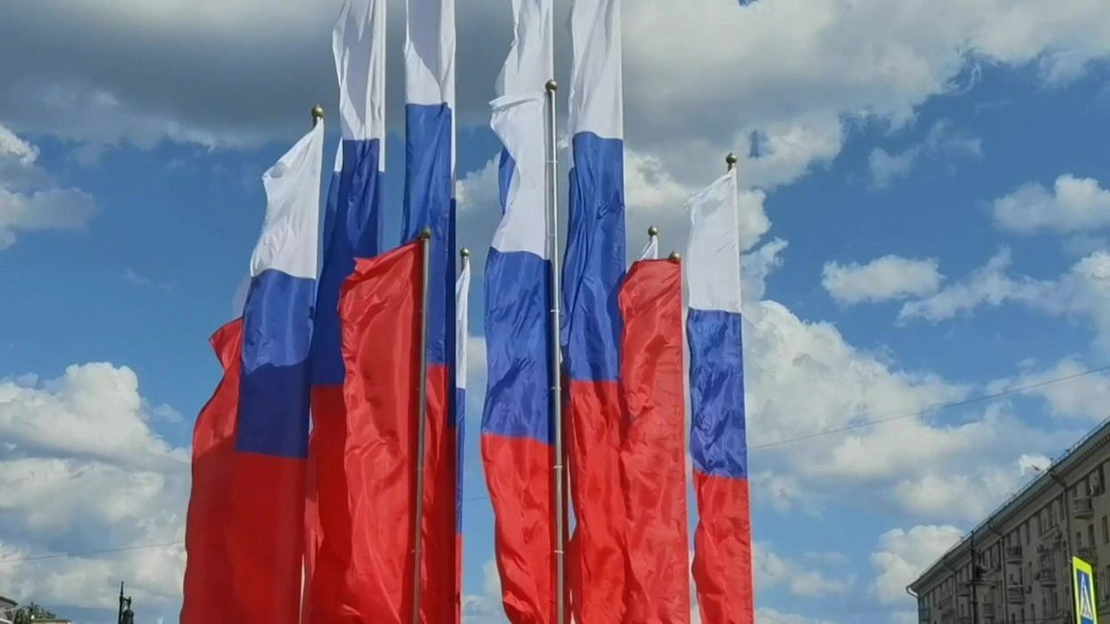

Путешествие по истории государственного флага России

(по ресурсам Интернет)

*2025*

Слайды 1, 2

Цель:

привлечение внимания подростков к государственному празднику — Дню Государственного флага Российской Федерации.

Задачи:

- способствовать воспитанию патриотизма, уважения к Государственному флагу Российской Федерации;

- способствовать развитию чувства гордости за свою Отчизну

Слайд 3

*Звучит песня «Светла от берез Россия» (муз. П.Аедоницкого, сл. И. Шаферона)*

Без березы не мыслю России, -

Так светла по-славянски она,

Что, быть может, в столетья иные

От березы – вся Русь рождена.

*О. Шестинский*

Так с любовью и нежностью пишет поэт о славных, милых сердцу и дорогих русских березах. Береза – поэтический символ России. А что такое символ? Русское слово «символ» происходит от греческого «symbolon». Оно переводится как «знак», «сигнал», «примета». Сегодня мы будем говорить о самом главном символе нашей страны – государственном флаге.

Слайд4

Каждое государство имеет свои государственные символы, это знаки его суверенитета – герб, флаг и гимн.

Символы государства – это и история страны, и ее сегодняшний день. Они выражают особенности исторического пути страны, ее отличительные черты в ряду стран.

Что такое Родина? Почему, когда мы произносим это обычное слово, в нашем сердце начинает играть бурный водопад искрящихся, самых теплых чувств? Знаем ли мы свою Родину? И да, и нет. Да – потому что многое читали, видели, слышали. Нет – потому что история России это увлекательнейшие и бесконечные путешествия в прошлое. Давайте совершим небольшое путешествие по страницам русской истории.

В дороге вам предстоит преодолеть несколько препятствий, первое из которых – таинственный «Черный ящик».

Слайд 5

Предлагаю вам отгадать предмет, который лежит в черном ящике.

Этому предмету всего сто лет, хотя мы привыкли думать, что он намного старше.

Прообразом ему послужило изображение японского старичка Фурукуму, у которого голова вытянулась вверх от постоянных раздумий.

Это деревянная игрушка популярна во всем мире. Ее воспринимают как символ России.

Дополнительная подсказка: традиционно эти игрушки изображают деревенскую девушку в нарядном русском сарафане. Фигурка раскладывается еще на несколько фигурок, вложенных одна в другую. Их число может меняться от 2-3 до 12-24 и даже до 48 штук. А называется эта игрушка русская ... *(Матрешка).*

Дорогие друзья, мы неслучайно начали наше мероприятие с «матрешки», как было уже сказано, одним из символов России.

А сейчас давайте продолжим путешествие в историю российского флага.

Россия до царя Алексея Михайловича не имела единого государственного знамени.

Слайд 6  
Первый бело-сине-красный флаг России был утверждён в 1668 году царём Алексеем Михайловичем как корабельное знамя фрегата «Орёл». Порядок цветов и точный дизайн флага неизвестен, он мог быть триколором или крестовым. Предположительно это было белое полотно, с широким синим крестом, с двумя противоположными красными углами и двумя противоположными белыми углами.

Слайд 7

В 1693 г. Петр 1 на специально построенных малых судах совершил небольшой поход к Соловецким островам. Так вышло, что флаг, использованный императором в этом путешествии, сохранился до наших дней: в конце путешествия Петр подарил флаг со своего судна в один из архангельских монастырей, где тот сохранялся до начала 20 в., а затем поступил в Военно-морской музей в Петербурге, где находится и сегодня.

Флаг представляет собой прямоугольное полотнище из равных горизонтальных белой, синей и красной полос. В центре полотнища герб России: золотой двуглавый орел под тремя коронами со щитом со всадником на груди. Именно этот флаг получил название «Флаг царя Московского» и до начала 18 в. исполнял одновременно функции российского государственного флага и личного Петра 1.

В начале 18 века российский стяг описывали так: «Флаг Его Величества разделен на трое. Верхняя полоса белая, средняя синяя, нижняя красная. На синей полосе золотой с царской короною венчан двуглавый орел, имеющий в сердце красное клеймо с серебряным Святым Георгием, без змия».

Слайд 8

В 1705 году бело-сине-красный флаг был передан Петром 1 торговому флоту. В начале Северной войны на военном флоте утвердился один из красивейших флагов мира – Андреевский. Он стал флагом российского военного флота. Синий крест – символ объединения Россией четырех европейских морей – Белого, Азовского, Каспийского, Балтийского. Сейчас это знамя военно-морского флота.

Утвержденные 20 января 1705 года Петром российские флаги сохранились несколько веков.

Слайд 9

Знаменитый черно-желто-белый флаг появился при императоре Александре II — в 1858 году он повелел украшать таким улицы к торжествам, а в 1865-м эти цвета официально названы государственными. Флаг использовался в качестве официального в течение почти 25 лет.

Слайд 10

1883 год… Царь Александр 3 издал высочайшее поведение, в котором было сказано: «В торжественных случаях, когда признается возможным дозволить украшение зданий флагами, употреблять исключительно русский флаг, состоящий из трех полос, верхней – белого, средней – синего, нижней – красного цветов».

Слайд 11

В 1896 году, накануне коронации Николая 2, трехцветный флаг окончательно утверждается как флаг национальный.

Слайд 12

Революционная Россия начала 20 века не сразу отвергла трехцветный флаг. Лишь 8 апреля 1918 года Я.М. Свердлов, выступая на заседании фракции большевиков, предложил утвердить революционный красный флаг в качестве государственного. Под красным стягом советские солдаты шли в бой в Великую Отечественную войну и одержали победу над фашизмом.

Этот флаг стал Знаменем Победы.

Под этим знаменем шли в бой

За Родину наши отцы и деды.

Сквозь кровь и пот, через огонь и воду

Сквозь дым пожарищ,

Через трупный смрад,

Отстаивая право на свободу,

К победе шел,

Россия твой солдат.

Сокрушая железо и камень,

Он врага беспощадно разил,

Над Берлином победное знамя –

Знамя правды своей водрузил.

В истории нашего Отечества немало примеров стойкости и мужества российских воинов, которые воевали под знаменами нашей страны. Знамя – наша гордость и святыня, оно обладает огромной энергией, потому что в нем олицетворены подвиги и слава многих поколений.

Слайды13, 14, 15

Удивительное совпадение: 8 апреля 1918 года государственным флагом был назван красный революционный флаг, а спустя ровно 73 года, 8 апреля 1991 года, правительственная комиссия Совета министров РСФСР одобрила возвращение трехцветного флага. 20 августа 1994 года Б.Н. Ельцин своим указом постановил считать день 21 августа национальным праздником – Днем флага Российской Федерации. 8 декабря 2000 года по предложению Президента В.В. Путина депутаты Государственной думы приняли конституционные законы о гербе, гимне и флаге.

Слайд 16

Государственный флаг РФ поднят на зданиях федеральных органов исполнительной власти, на резиденциях полномочных представителей Президента РФ в федеральных округах, а также на зданиях органов государственной власти субъектов РФ, а в дни государственных праздников – на зданиях общественных объединений, учреждений и организаций, на жилых домах, на соревнованиях. Государственный флаг поднимается на зданиях дипломатических представительств, судах РФ, в воинских частях, а также размещается в рабочих кабинетах руководителей органов власти. В дни траура в верхней части древка Государственного флага РФ крепится черная лента, флаг приспускается.

Слайд 17

На это можно было бы закончить наше путешествие в историю государственного флага России. Но под конец хочется проверить, насколько внимательны были путешественники.

Задание «Русский орёл – символ государственной независимости».

Что такое герб? *Эмблема государства*

Где можно увидеть герб? *На флагах, монетах, печатях, официальных бумагах*

Как называется наука, изучающая гербы? *Геральдика*

А теперь узнаем, что изображено на гербе России? Орел.

А знаете ли вы историю возникновения на гербе двуглавого орла?

*«Кому на гербе Российском быть.»*

… Однажды в лесу на полянке встретились разные звери. И стали решать, кому на гербе Российском быть.

Я буду на гербе изображён - сказал Зайка. - Потому, что я серенький и прыгаю лучше всех!

Что ты, Зайка – сказали звери – ты же слабенький.

Нет, мне быть на гербе! – зарычал медведь - Я большой, сильный! Тогда в спор вмешалась Мудрая Сова:

Есть среди нас птиц король, зовут его Двуглавый Орёл. Он высоко летает, видит всю нашу страну. Вот ему и быть изображённым на гербе. С тех пор и стал Орёл символом России.

Задание.

Возьмите конверт под № 1.

Из фрагментов составьте герб России.

Задание «Флаг России».

Послушайте внимательно стихотворение о флаге России.

Российский флаг - Дыхание весны

И от цветы далёкой ратной битвы.

Три символа, три цвета сплетены

И на века в едином стяге слиты.

В нём белый цвет – сиянье чистоты,

Знак благородства, символ вечности и правды.

В полях Российских так снега чисты

И так же храм светом святости богатый.

Багровым цветом полоса горит,

То память о минувшем лихолетье,

О мужестве, о красоте любви

И ты грядущего приемник и наследник.

Свет верности , как море васильков,

Цвет целомудрия, неотразимо синий.

Всплывает флаг Российский трёх цветов -

Опора, сила, мощь моей России.

Что представляет собой флаг Российской Федерации?

Когда россияне отмечают День государственного флага РФ? А) 12 июня;

Б) *22 августа*;

В) 12 декабря.

Где можно увидеть флаг РФ? (*на зданиях федеральных органов исполнительной власти, на резиденциях полномочных представителей Президента РФ в федеральных округах, а также на зданиях органов государственной власти субъектов РФ, а в дни государственных праздников – на зданиях общественных объединений, учреждений и организаций, на жилых домах, на соревнованиях*)

А в нашем посёлке?

Задание.

Возьмите конверт под № 2.

Из трёх вариантов выберите тот, который раскрывает значение цветов во флаге.

Какое толкование символического смысла цветов российского флага представляется вам наиболее убедительным?

а) белый – мир, чистота; синий – вера, верность; красный – кровь, пролитая за Отечество;

б) белый – верность; синий – мир, правда; красный – красота, удаль;

в) белый – богатство; синий – величие, ясность; красный – надежда, свобода.

Задание «Гимн России».

Что такое гимн? *Торжественная песня*

Слушаем стихотворение о гимне.

Из портретов выбрать портрет С.В. Михалкова.

Задание.

Возьмите конверт под № 3.

Составьте из строчек первый куплет и припев гимна.

Исполнение гимна РФ.

Дорогие друзья, сейчас через несколько минут в небо взлетят воздушные шары, возвещая о празднике Государственного Флага Российской Федерации. Готовы?

*Звучит фонограмма песни « ТРИКОЛОР» и участники выпускают шары в небо*

Вот и закончилось наше путешествие в историю государственного флага.

Российский флаг – Отечество и братство.

Российский флаг – священной веры флаг. Российский флаг – наш символ и богатство. Российский флаг – к победам смелый шаг!!!

Берегите и чтите Символы России!

Всего вам доброго, дорогие друзья!

До новых встреч!